ROLLAATTORIN KÄYTTÖ

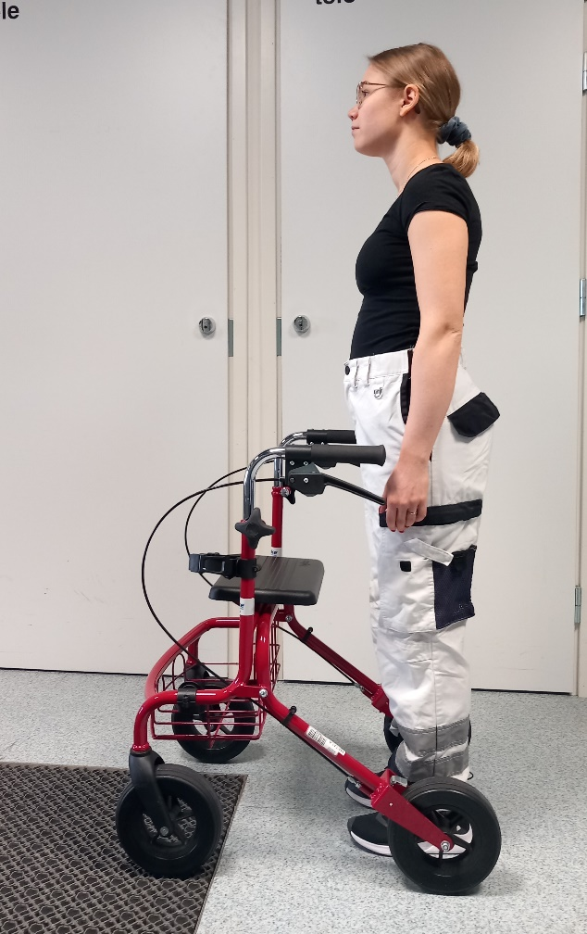

Rollaattorin työntökahvat tulee säätää käyttäjän mukaan. Sopivan tason voi säätää näin:
- seiso rollaattorin takapyörien välissä, hartiat rentoina kädet sivulla roikkuen
- kun työntökahvat osuvat ranteen kohdalle, on korkeus sopiva

Kynnyksen tai muun korkeamman esteen yli mentäessä, nosta rollaattoria penkin etuosasta. Sen jälkeen rollaattorin takapyörät rullaavat esteen yli.

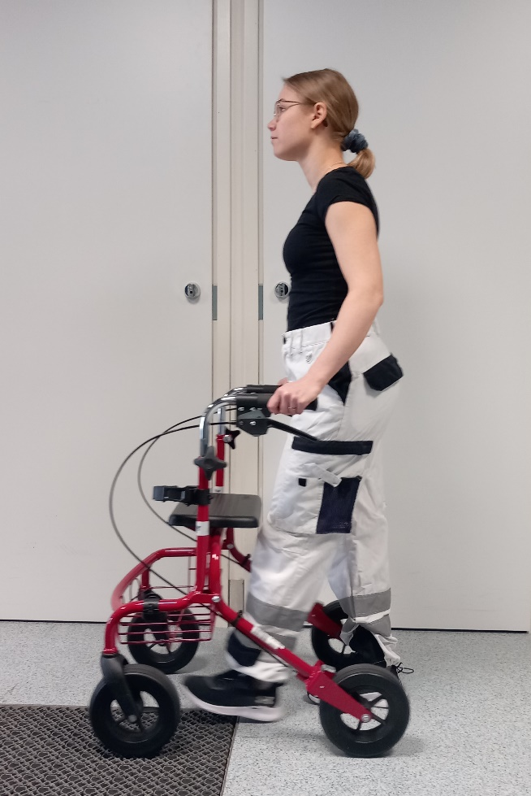

Kävellessä jalkojen tulee pysyä pyörien välissä ja rollaattori lähellä vartaloa. Näin rollaattori antaa suurimman tuen.

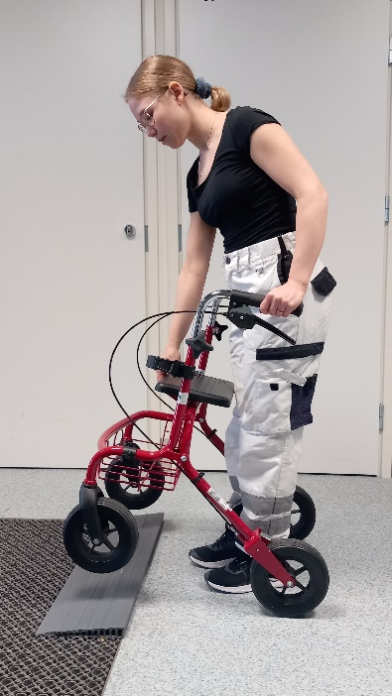

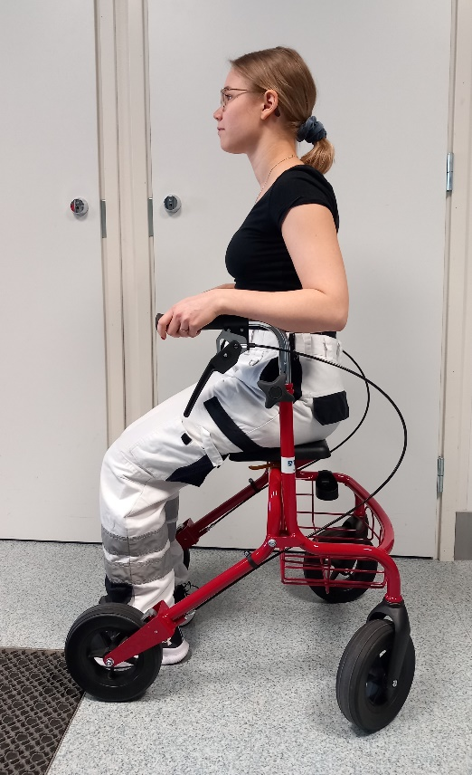

Lukitse jarrut (kahvoja alaspäin painamalla) ennen istuutumista ja vapauta vasta, kun olet noussut ylös.

Liikkuvassa kulkuvälineessä ei ole turvallista istua rollaattorin päällä!

Rollaattorin säännöllinen puhdistus ja jarrujen tarkistus kuuluu apuvälineen käyttäjälle.

Huolto ja korjaus tapahtuu apuvälinehuollossa.

Mikäli rollaattori ei toimi kunnolla, ota yhteyttä apuvälinekeskukseen:

Takaisinsoittopalvelu:
p. 044 482 3215

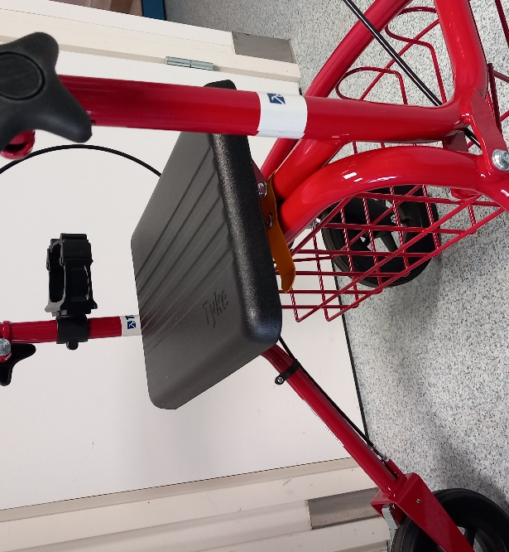

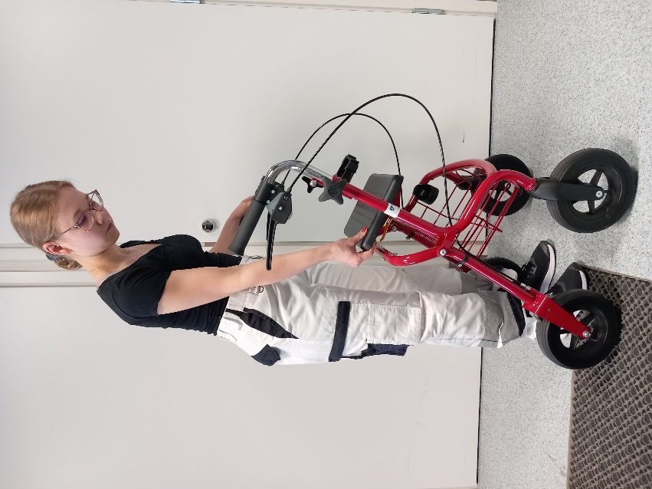

Rollaattorin saa kasaan esimerkiksi kuljetuksen ajaksi. Paina penkin alapuolella olevaa jousta ja nosta rollaattoria ylöspäin.

